附件2：项目需求详情
序号 | 货物名称 | 单位 | 需求数量 | 技术参数及要求 | 产品图片
1 | 钢制药品柜 | 个 | 4 | 产品规格：900×400×1750（±20）mm  技术参数：  - 器械柜采用≥δ1.0mm的优质钢板扎制而成。  - 器械柜为四门式设计  - 上层为玻璃对开门，柜内设可调式隔板二块,下层为掩门柜,柜内设可调式隔板一块,上下层距可随意调节。  - 柜门配备五金配件及锁定装置。锁具开启灵活，互开率极低，柜门使用了新型合页，柜门开启轻便。  - 焊接部分采用高标准熔接焊,表面平整光滑  - 表面处理：经过去油、除锈、磷化等工艺外，再进行静电粉末喷涂，表面使用自动流水线设备进行静电粉末喷涂,涂料有抗菌作用,成品色纯泽亮,喷塑层涂着均匀,细滑如丝,固着牢固不易脱落,真正达到内外防锈。 | 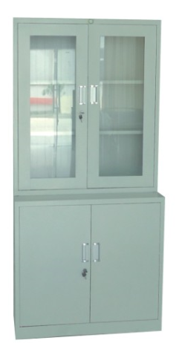
2 | 钢制更衣柜  （六门） | 个 | 2 | 产品规格：900×380/250×1750（±20）mm  技术参数：  - 更衣柜采用≥δ0.8mm的优质钢板扎制而成，表面亚光发纹不晕目。  - 更衣柜为六门式设计。  - 柜内设隔板一块,挂衣杆一根。  - 柜门配备五金配件及锁定装置。锁具开启灵活，互开率极低，柜门使用了新型合页，柜门开启轻便。  - 焊接部分采用高标准熔接焊,表面平整光滑。  - 表面处理：经过去油、除锈、磷化等工艺外，再进行静电粉末喷涂，表面使用自动流水线设备进行静电粉末喷涂,涂料有抗菌作用,成品色纯泽亮,喷塑层涂着均匀,细滑如丝,固着牢固不易脱落,真正达到内外防锈。 | 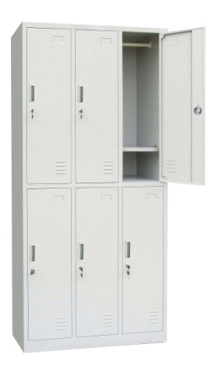
3 | 钢制电脑桌 | 张 | 4 | 产品规格：1200×600×750（±10）mm  技术参数：  - 电脑桌整体采用≥δ1.0mm厚的优质冷扎钢板。  - 电脑桌二抽二柜式结构。  - 表面处理：经过去油、除锈、磷化等工艺外，再进行静电粉末喷涂，表面使用静电粉末喷涂,涂料有抗菌作用,成品色纯泽亮,喷塑层涂着均匀,细滑如丝,固着牢固不易脱落。  - 柜底四周不锈钢包边，治疗台内部离地10cm±1cm存放，避免细菌及潮  - 柜门和抽屉均带有锁具装置。 | 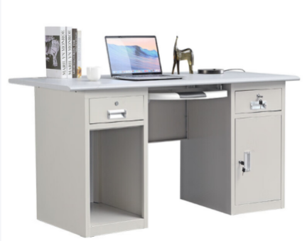
4 | 钢制办公桌 | 张 | 2 | 产品规格：1600×600×750（±10）mm  技术参数：  - 办公桌为L型设计办公桌面板采用≥δ1.0mm厚的优质冷扎钢板。  - 电脑桌框架采用≥25×25×1.0mm钢制制作。  - 电脑桌腿采用≥50×50×1.0mm钢制制作。  - 表面处理：经过去油、除锈、磷化等工艺外，再进行静电粉末喷涂，表面使用静电粉末喷涂,涂料有抗菌作用,成品色纯泽亮,喷塑层涂着均匀,细滑如丝,固着牢固不易脱落。  - 桌腿底部配有防滑脚套。 | 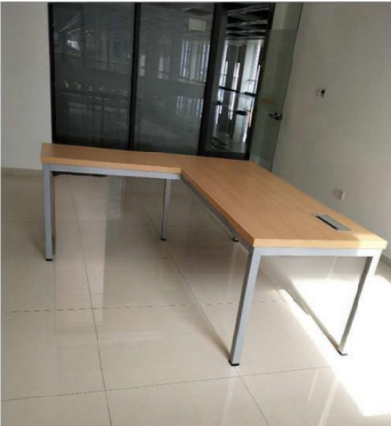
5 | 钢制药品架 | 个 | 50 | 产品规格：900×550×1800（±10）mm  技术参数：  1、器械柜采用≥δ1.0mm的优质钢板扎制而成。  2、柜内设可调式隔板五块,上下层距可根据需要随意调  3、表面处理：经过去油、除锈、磷化等工艺外，再进行静电粉末喷涂，表面使用自动流水线设备进行静电粉末喷涂,涂料有抗菌作用,成品色纯泽亮,喷塑层涂着均匀,细滑如丝,固着牢固不易脱落,真正达到内外防锈。 | 